
应用技术学院

数字图像处理

题 目 数字验证码识别系统
姓 名 成凯
学 号 201833050025
院 系 应用技术学院
年 级 2019
专业班级 计算机科学与技术1班
指导教师 于莉

二Ｏ二二 年 12 月 6 日

数字图像处理课程论文

数字验证码识别系统
成凯
分工：成凯（课程设计论文+PPT汇报）
摘 要: 对于安全方面，数字验证码起着十分大的作用，所以可以看到数字验证码在很多网站都有着广泛的使用。当前互联网的发展速度非常之快，同时需要我们思考的问题就是安全问题，泄露隐私对于用户的影响是十分重大的，而作为互联网安全的一道有力屏障，数字验证码可以起到很好的作用，它可以让互联网生态环境更加健康便利且能够很好的保护用户隐私。现在，很多网站或者软件中都是使用文字和字母组合形成的数字验证码。本文研究的是内容主要是基础模式识别中的图像识别，它主要是模拟人的视觉特征，以达到识别验证码的目的，也就是将数字验证码图像文件中的数字字符读取出。数字验证码的识别涉及到了图像预处理（包括数字验证码图像的灰度化、二值化、降噪和归一化等）、分割、模式识别。
关键词: 数字验证码;数字识别;图像灰度化;图像处理;

当前，随着互联网技术的不断创新研发，我国科技技术飞速发展，各类新兴产品应运而生，在不断丰富人们生活的同时，提高了人们生活质量与生活水平。网络技术不断的应用与普及，各类识别技术运用其中，极大的提高了网络使用的安全性与便捷性，当前识别技术应用较为广泛，如语音识别，图像识别，射频识别，数字验证码识别等，对我国军事，刑侦，医学等各领域产生了积极的贡献与作用。在本文中，主要对数字验证码识别技术进行研究，其作为识别技术中的一种，在当前电子设备广泛应用的背景下，能够有效完成多类复杂运算，具有较高的准确性与高效性。在当前互联网时代背景下，大数据发展日益加快，需求增多，因此，为有效提高数据的准确性与安全性，保障用户权益，识别数字验证码技术在其中扮演着重要角色。同时，与语言文字等相比，我们在现实生活中对数字的精准度有着更高要求，究其原因，主要在于一旦其中任意数字出现错误，便很可能造成重大失误，如金融，快递，财务等对数据的准确性有着较高要求。总而言之，为有效提高数据的精准性与安全性，数字验证码识别技术研究意义重大。
随着不断增加的自动化程序数量，以及互联网的不断高速发展，其也逐渐增加了对互联网安全的威胁，一旦自动化程序将网站破解后，网站的用户信息就会被泄露、窃取、还有滥用，甚至系统崩溃会对网站推广应用造成一系列的负面影响，有效避免或减轻此类问题的发生为此，我们采用数字验证码技术对使用系统网站的用户进行合法性验证提高系统网站的安全性。一般来说，数字验证码技术主要应用于系统网站注册、登录、发帖页面，避免自动化程序攻击网站，未经授权注册、登录、占用系统资源，有效提高系统安全性。系统和抗攻击能力。
验证码（CAPTCHA）及相关概念于2000年首次发表。它基本上是一个完全自动化的图灵测试程序，主要用于人类使用的系统和计算机自动化程序。在系统使用过程中，验证码主要由计算机程序自动生成，然后通过人工输入验证码的形式，根据验证码输入的准确性，虽然大多数自动化程序不具备输入验证码的能力，但大多数人都可以准确地输入验证码，这有效地影响了系统用户的合法性，因为它是可以确定的。同时，采用验证码识别技术，可有效防止网站系统遭受暴力攻击，提高系统安全性，避免系统用户相关信息泄露，保障用户安全。此外，验证码识别技术还可以防止网站恶意刷票、论坛泛滥等问题，在现实生活中得到广泛应用。
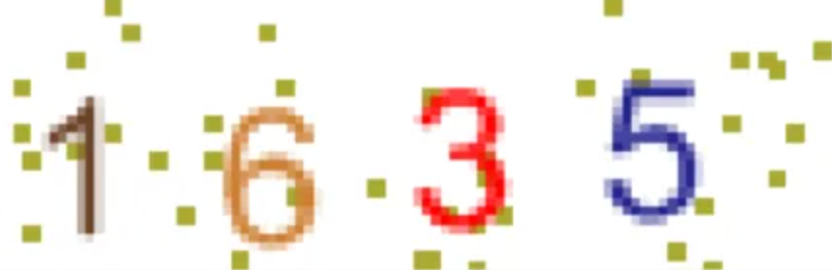
图1 验证码 (CAPTCHA)-示例
本文还介绍了一种针对验证码图像中字符的分割算法。图像分割是指将图像分解成具有不同特征的区域并提取感兴趣对象的技术和一个过程。分割结果的好坏由视觉系统决定，它直接影响图像的质量和性能。本文主要介绍了图像分割的基础知识，针对两种验证码图像设计了不同的分割方法。对于第一类字符间距较大但字符笔画为断字的验证码，采用改进的投影切分法进行切分，对于第二类具有倾斜粘性字符的验证码，拼接采用定域法、投影法和发现法相结合的方法.一种使用最短路径的分割方法。所有的分割过程都通过MATLAB进行仿真，以获得理想的分割结果。

本文第1节介绍数字验证码识别的相关方法和研究现状。第2节介绍数字验证码识别的相关技术。第3节介绍本文的数字验证码识别的设计与实现。第4节通过对比实验对别结果分析。最后总结全文。

数字验证码识别的相关方法和研究现状
在国际上，数字验证码的识别研究最先，是一个研究热点。 1990年，Yann LeCun及其同事使用反向传播神经网络（BP_NN）设计了一种识别手写数字的方法，误识别率为1%，拒绝率为9%，识别率为90%。 20世纪90年代，以M.A. Hurst为代表的学者开发了支持向量机算法，这是一种基于统计的回归和分类算法，为该技术的推广应用奠定了坚实的基础。 21世纪初，以A. Bellili为代表的学者开发了MLP-SVM算法，该类算法可以有效实现无约束数字识别，同年Cheng-LinLiu等人实现了图像的采集与识别通过研究数据，主要依靠图像特征和特征分类技术，分类器是使用K-最近邻算法（K-NearestNeighbor，KNN）。
类似于支持向量机等算法，有效提高了图像数据识别的准确性和效率。以Cire为代表的学者提出，借助反向传播，可以有效提高普通多层感知器的识别效果，识别效果非常大，达到99%的识别效果，有效促进了感知技术的发展和推广。以MORI为代表的研究人员主要采用形状上下文研究方法实现了对两种验证码的研究：GIMPY验证码和EZ-GIMPY验证码。
与国外对数字验证码识别技术的研究相比，我国的研究起步较晚，相关理论和技术还不够成熟。但是，随着我国科学技术的发展，研究逐渐加速，逐渐将注意力集中在数字验证码识别技术上。数字图像识别技术以胡军平为代表的学者开发了KNN数字识别器。借助主成分分析有效地降低了数字的维数，进一步提高了数字识别的效率。张海生做过基于神经网络的数字验证码识别方面的研究。借助深度信念网络，以宋晓茹为代表的中国学者实现了对数字识别算法的研究。以冯敏为代表的我国学者认为，数字认证码识别技术的研究主要分为以下三个步骤。首先借助主成分分析对数值进行降维，然后进行投影，然后使用svm。该算法实现了数据分类，通过研究发现，这种数字验证码识别技术具有较好的识别效果和识别效率，得到广泛应用和推广。以曾文献为代表的学者以MNIST数据为识别对象，借助卷积神经网络和自编码器实现了数据识别，识别效果显著，高达99%，为我国数字验证码识别技术的发展与应用打下坚实基础。

数字验证码识别的相关技术
本文就数字验证码识别的方法做介绍：基于图像处理的中心思想以及实现方法、适用范围进行研究。
对于数字验证码而言，其对图像的识别主要包括三大步骤，第一是对图像的预处理操作，实现对图像的灰度化、降噪、二值化等，第二是对数字验证码的分割，该环节在整个数字验证码识别过程中扮演着重要角色，决定着识别效果的高低，究其原因主要在于数字验证码的不同性特征，即不同的数字验证码，其粘连性，扭曲性程度有所不同，因此需对其进行不同分割，在一定程度上造成对数字验证码分割效果的不同，第三，是对数字验证码的识别。
图片预处理作为数字验证码识别的首要步骤，首先对图像格式进行检测，通过对图像格式的判定，进而将其转换成可识别格式，并进一步对图像进行灰度化，降噪，以及二值化等处理。当前，在许多系统网站中，对于数字验证码的运用较多为彩色，因此为有效提高对数字验证码的识别效果，提高识别效率，一般将彩色的数字验证码转变为黑白色的数字验证码，大大减少了复杂程度，便于后续操作。因此，在该图片预处理阶段的目标是除去不必要信息，包括图像的背景，像素，噪声等信息，减少数字验证码识别的程序与复杂性，实现对图像的二进制点阵转换，便于下一步操作。

图片灰度化
彩色图像，顾名思义，又可称其为三通道图像，主要由R、G、B共同组成图像的像素。因此在对彩色图像进行灰度化处理时，需分别处理R,G,B三通道，在该处理模式下，会耗费很多时间消耗多余的资源。鉴于此，为有效提高对彩色图像的灰度化处理效果，提高对数字验证码识别的效率，减少处理数据，对彩色图像的灰度化处理需将三通道的彩色图像进行转换，将其转换为单通道的灰度图像。对于RGB模型而言，如果R、G、B三通道具有相同的值，即呈现为灰度，灰度值即代表着三通道的值。对于灰度图像而言，每个像素处于。或255内，当三个通道值不相同时，主要采用以下彩色图像灰度处理法：

1.单分量法
在不同的图像中，三个通道的值分别代表着相应的灰度值。因此，在对彩色图像进行灰度化处理时，以三个通道中任一通道值作为处理对象，具体公式如下所示:
f(x,y)=R(X,y)
f(x,y)=G(x,y)
f(x,y)=B(x,y)

其中f(x,y)为灰度化后的灰度图像在位置(x,y)的像素值，R(x,y),G(x,y),B(x,y)代表着R、G、B三通道的每个值。

2.最大化处理法
首先对R,G,B三通道的最大值进行计算，即代表着图像灰度化后的最大值，具体公式如下所示：
f(x,y)=max((R(x,y),G(x,y),B(x,y))

3.求取平均值法：
对R、G、B三通道的值分别进行计算，在计算结果得出后，求取平均值，即代表着彩色图像的灰度值，具体公式如下所示：
f(x,y)=(R(x,y)+G(x,y)+B(x,y))/3

4.加权平均法
在对彩色图像灰度化处理中，单分量法，最大化法以及平均值法的具体运用较为简单，对三通道的处理具有统一性，操作较为简单，便捷。但不同的图像,其特征也有所不同，分量比重也有所区别，因此根据三通道分量比重，需对其进行相应的权值分配，并对其进行加权计算，并进一步获取均值，即灰度值。即按照下列公式对要处理的图像进行灰度化：
f(x,y)=0.30R(x,y)+0.59G(x,y)+0.11B(x,y)
在对彩色图像灰度化处理法中，加权平均法在四类彩色图像灰度处理法中应用最为广泛，所得结果更准确。它的转换原理与加权平均法的公式相似，即
GRAY=B*0.114+G*0.587+R*0.299

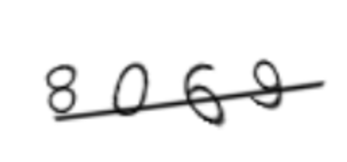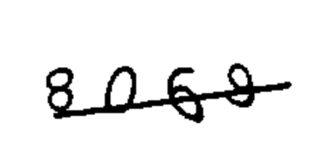
图2 验证码原图-示例 图3 灰度化后-示例

图片二值化
在图像预处理中，二值化就是指对图像的灰度值数据进行处理，将其变换为0~255的灰度值范围，并将图像由彩色转变为黑白。这对下一步的图像处理和识别很有用。通过对图像的二值化处理操作，可以有效地实现图像的局部和全局特征显示。在对图像进行预处理的整个过程中，二值化扮演着重要的角色，可以实现有效的图像处理，并进一步得到相应的二值化图像，用于下一步的图像处理。它为图像二值化处理打下了坚实的基础，实现了图像像素灰度值的变换。也就是说，图像灰度值始终有效。或者，在255范围内，与其他层级的像素值无关，更容易处理，降低流量和信息复杂度。另一方面，图像二值化要求图像边缘闭合且连通，以保证二值化效果。如果图像的灰度值大于阈值，那么则用255表示，则将这类像素归类为特定物体。如果图像的灰度值不在物体区域，就会被以零的形式表示出来。
阈值主要分为两大类：
1. 对于全局阈值化，其主要特点在于预处理后的图像，其中包含背景、噪声、目标物体等多种信息，在图像中，我们需要提取目标物体，在现实生活中，其中有，使用较多的方法是确定阈值，将阈值设置为T，利用阈值对图像数据进行分类，它会产生两个大的像素组：一种类型小于T，另一种类型大于T。这种方法广泛应用于图像灰度化，即图像二值化的处理。
2. 对于局部阈值，主要是指预处理图像中各个区域的亮度不同。因此，图像预处理应针对不同的区域设置不同的阈值，以提高图像预处理的有效性。本文主要使用全局阈值化或二值化处理。这是因为用于数字验证码图像二值化时，对比相对更加直观。

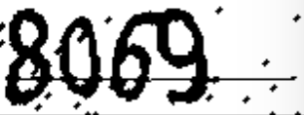
图4 验证码原图-示例 图5 二值化后-示例
相应的代码为：
Imgbw = handles.Imgbw;
% 灰度化
Ig = rgb2gray(Imgbw);
% 二值化
Ibw = im2bw(Ig, 0.8);

% 常量参数
sz = size(Ibw);
cs = sum(Ibw, 1);
mincs = min(cs);
maxcs = max(cs);
masksize = 16;

% 初始化
S1 = []; E1 = [];
% 1对应开始，2对应结束
flag = 1;
s1 = 1;
tol = maxcs;

while s1 < sz(2)
for i = s1 : sz(2)
% 移动游标
s2 = i;
if cs(s2) < tol && flag == 1
% 达到起始位置
flag = 2;
S1 = [S1 s2-1];
break;
elseif cs(s2) >= tol && flag == 2
% 达到结束位置
flag = 1;
E1 = [E1 s2];
break;
end
end
s1 = s2 + 1;
end
% 图像反色
Ibw = ~Ibw;
% 图像细化
Ibw = bwmorph(Ibw, 'thin', inf);

图片降噪
当数字验证码图像经过二值化处理操作后，数字验证码图像会产生一定的噪声，相应的分割特征也会包含在图像的像素中。而这将对后期的数字验证码产生一些可识别上的影响。因此，为了后期能够有效地提高数字验证码的分割效果，需要对图像再次进行相应的降噪处理，以降低图像传输或量化过程中所产生的噪声影响。一般来说，图像噪音主要有四种：第一个是乘法噪声，第二个是高斯噪声，第三个是泊松噪声，第四个是椒盐噪声。
由于二值化处理后的图像实际上是一个二维元组，因此可以应用过滤滤波处理。换句话说，它使用内核来实现对图像的卷积计算操作。并且高斯模糊本质上就是一个低通滤波器，它能够有效地通过低频，来限制或衰减高频表示。其原理并不复杂，就是利用高斯分布权重矩阵和原始图像矩阵进行卷积运算。因此，本文采用高斯模糊对图像进行去噪处理。高斯模糊的本质是用高斯核对图像进行卷积，它的目的就是去除一些斑点。正是由于二值化必然是不够完美的，通过去噪能够改善二值化结果，让二值化的结果更加好。

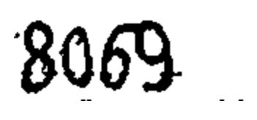
图6 验证码原图-示例 图7 降噪后-示例
相应的实现代码为：
Img = handles.Img;
% 颜色空间转换
hsv = rgb2hsv(Img);
h = hsv(:, :, 1);
s = hsv(:, :, 2);
v = hsv(:, :, 3);
% 定位噪音点
bw1 = h > 0.16 & h < 0.30;
bw2 = s > 0.65 & s < 0.80;
bw = bw1 & bw2;
% 过滤噪音点
Imgr = Img(:, :, 1);
Imgg = Img(:, :, 2);
Imgb = Img(:, :, 3);
Imgr(bw) = 255;
Imgg(bw) = 255;
Imgb(bw) = 255;
% 去噪结果
Imgbw = cat(3, Imgr, Imgg, Imgb);
imshow(Imgbw, [], 'Parent', handles.axes2);
set(handles.text3, 'String', '验证码图像去噪');
handles.Imgbw = Imgbw;
guidata(hObject, handles);

数字验证码识别的实现

字符定位
在数字验证码图像中，字符位置都在图像内部，边缘是无用的背景信息，因此在字符分割之前，先对字符图像进行目标定位，确定字符位置，干扰边缘信息对提高最终识别效果非常有用准确性。定位算法很简单。其核心是确定字符区域的边界，在边界处进行背景切割，保留字符目标。算法流程如下。
第一步：经过前期去噪预处理后的图像通常只有目标区域和背景区域两部分，我们可以很容易地检测出目标字符的左右上下边界。
第二步：这四个边界围成的区域就是放置字母的区域，根据这四个边界可以进行切边，将目标区域托住。图3-3为目标定位原理图及结果。
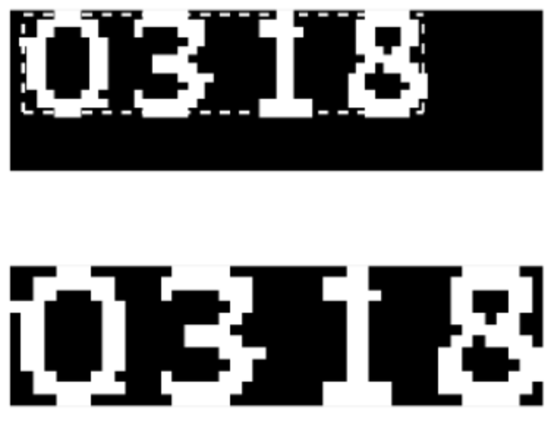
图8 字符目标定位-示例
相应代码为：
for i = 1 : length(S1)
% 图像裁剪
Ibwi = Ibw(:, S1(i):E1(i));
% 面积滤波
[L, num] = bwlabel(Ibwi);
stats = regionprops(L);
Ar = cat(1, stats.Area);
[maxAr, ind_maxAr] = max(Ar);
recti = stats(ind_maxAr).BoundingBox;
recti(1) = recti(1) + S1(i) - 1;
recti(2) = recti(2);
recti(3) = recti(3);
recti(4) = recti(4);
Rect{i} = recti;
% 图像裁剪
Ibwi = imcrop(Ibw, recti);
rate = masksize/max(size(Ibwi));
Ibwi = imresize(Ibwi, rate, 'bilinear');
ti = zeros(masksize, masksize);
rsti = round((size(ti, 1)-size(Ibwi, 1))/2);
csti = round((size(ti, 2)-size(Ibwi, 2))/2);
ti(rsti+1:rsti+size(Ibwi,1), csti+1:csti+size(Ibwi,2))=Ibwi;
% 存储
Ti{i} = ti;

字符分割
字符分割的算法有很多，复杂程度也不同，需要相应地选择合适的分割算法，才能对数字验证码图像进行图像识别。分割算法是图像处理和分析中必不可少的部分，具有重要的实际意义。它是根据图像处理和分析的需要把图像分成各具特性的区域并提取出感兴趣的目标的技术和过程。从算法的角度来看，可分为：①阈值分割；②像素分割；③深度分割；④垂直投影分割 等等。就本文处理的验证码图像而言，字符之间没有粘连，垂直投影是最简单有效的分割算法，将使用最小投影值作为分割点对图像进行字符分割。
如图9所示，垂直投影算法分割细节如下：
首先，垂直投影需要进行分割的图像并计算其投影值。没有字符的地方，甚至还有字符存在粘连现象，但是粘连区域较少的地方的投影值明显小于有字符的地方的投影值。
第二步，寻找投影值小的位置，这些位置可以初步确定为选中的分割点。
第三步，对给定的验证码图像进行特征组合，去除一些不可能切分的点，从剩余的切分点中选择好的点进行切分。
图10是图像分割前后对比图。可以对分割后的字符图像进行边缘补零操作，避免后续字符边缘特征的丢失问题。统计表明，使用垂直投影法分割可接受的验证码样本的成功率为96.3%。
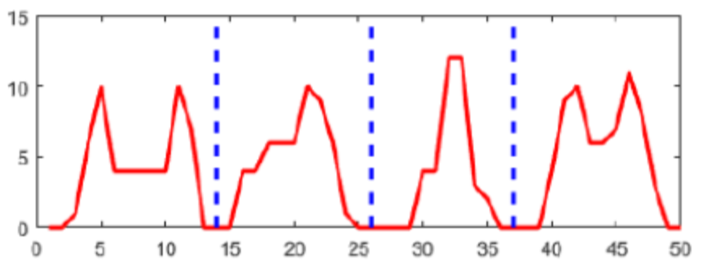
图9 垂直投影分割

图10 数字验证码图像字符分割结果-示例

字符匹配
使用字符匹配，首先需要建立一个字符模板库，并针对目标网站收集大量的验证码，然后根据上文中提到的方法，对数字验证码图像进行图像清理，最后按照固定的长宽值切分出字符模板图，在保存文件名还需要带上对应字符的标记，并且可以带上时间戳，以防止文件重名的问题，如图11：
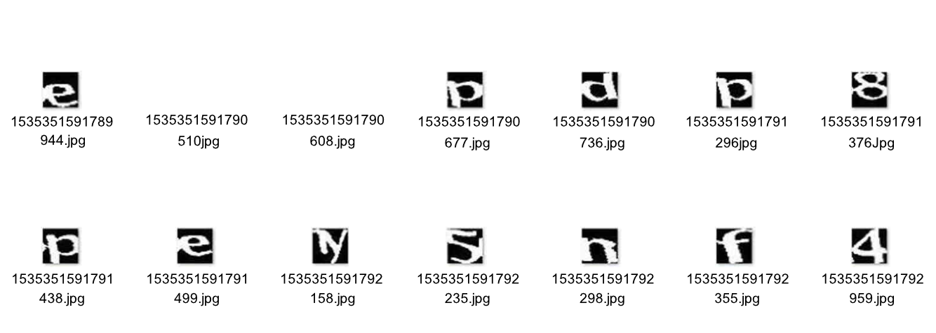
图11 分割出的单字符图片保存文件
建立好字符模板库后，就可以进行字符匹配了。首先将目标验证码图片按照字符数进行裁剪，但这里的图片裁剪方式必须与创建模板时使用的裁剪方式相匹配，才能得到与模板图片大小相同的字符图片. 下面一般的方法是用汉明距离或者编辑距离来定义相似度，用KNN的方法得到最相似的K个字符，最后从这K个字符中出现的次数就是选择最常见的结果作为匹配结果。本文将K取不同值分别进行识别精确度的计算,从而选出最好的识别效果对应的K值。
对于每一个耍识别的数字验证码图片，都需耍先对图片做图片预处理。预处理主要包括图片灰度处理二值化处理、降噪处理以及图片分割处理等。

实验对比结果分析

实验数据与结果分析
预处理清理完成图片 | 识别字符串 | 备注 | 识别率
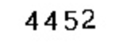 | 4452 | 字符工整 | 95%以上
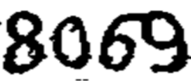 | 8069 | 轻微变形 | 60%-80%
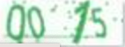 | 0075 | 一般变形 | 50%-70%
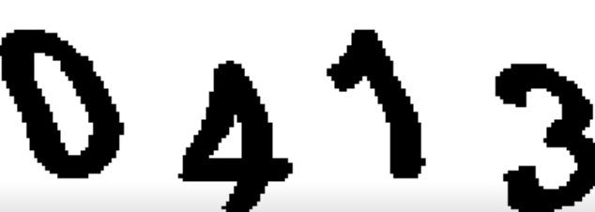 | 0473 | 一般变形 | 50%-70%
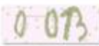 | 0012 | 较大变形 | 30%-50%
表1 实验结果

该方法的优点是：原理简单直观；可以针对不同网站定制优化；对于扭曲的字符的识别率也比较高。缺点是：开发量大，需要定制开发；特别是需要收集大量的字符图片库；字符变化有非常多的情况，匹配次数增加速度下降；对于字符有粘连的图片识别率比较低。
本文中将K分别取1、2、3、4，然后分别计算识别后的精确度，结果如表2所示：
K值 | 1 | 2 | 3 | 4
识别精确度 | 94.11% | 93.21% | 92.721% | 92.20%
表2 K值识别率

总 结
随着互联网技术的普及和我国科学技术的不断发展，网络已经成为人们生活的重要组成部分，不断提高人们的生活质量，丰富人们的生活，但也给网络安全带来了隐患。 因此，为了有效提高网络安全，保护人们的网络安全和隐私，我国不断发展和提高网络防火墙的安全性和抵抗力，包括数字验证码。数字验证码的使用主要区分使用人机和使用自动化程序来破解恶意密码、滥用网络资源、刷恶意帖子、垃圾注册、换票等，用于避免或减轻刷卡行为、垃圾广告、恶意登录、诈骗等违法行为，一旦发生，不仅会影响网站的推广和应用，还会威胁到我们社会的公平、正义，严重威胁正义，造成一定的损害。它损害了我们人民的权益，不利于我们互联网的发展。同时，随着互联网的不断发展，互联网应用到人们生活的方方面面，如果政府等相关部仅仅出台法律法规限制互联网上的违法行为，违法成本很高。由于互联网的庞大性和复杂性，必然存在不法分子。数字验证码的应用，其技术将不断创新和完善，实现智能化、非感知的数字验证码识别是未来的发展趋势和互联网。不断提高使用的安全性能，为用户提供更好的体验是满足人们不同需求的互联网未来发展的必然选择。
本文目前的研究工作还存在一些问题，认为需要从以下三个方面来解决：第一，符号、验证码识别技术需要进一步完善，同时字符笔划缺陷问题字符分割造成的问题需要在技术优化上加强。第二，本文在对几种识别算法进行分析比较后，选择了一种算法用于数字验证码识别，并可采用其他识别算法，研究探索具有更高识别度的解决方案。第三，在本文中，数字验证码的目标是四字符验证码，字数相对固定，没有有效识别的识别技术不能达到预期的效果。

References:
- YannLeCun,BernhardBoser,JohnSDenker,DonnieHenderson,RichardEHoward,Wayne
Hubbard,andLawrenceDJackel.Handwrittendigitrecognitionwithaback-propagation networkfJl.AdvancesinNeuralInformationProcessingSystems(NIPS1989),1990 399〜504
- M.A.Hearst,S.T.Dumais,E.Osuna,J.Platt,B.Scholkopf.Supportvectormachines[J].IEEE IntelligentSystemsandtheirApplications,1998,13(4) 28〜38
- S.Belongie,J.Malik.Matchingwithshapecontexts.InProc.IEEEWorkshoponContent-Based
AccessofImageandVideoLibraries,HiltonHeadIsland,SouthCarolina,USA,2000:20〜26
- Rumelhart D E, Hinton G E, Williams R J. Learning Internal Representations by Error
Propagation[M]. Neurocomputing: foundations of research, 1986: 673-695.
- Sun Y, Wang X, Tang X. Deep Learning Face Representation from Predicting 10,000
Classes[C]. IEEE Conference on Computer Vision and Pattern Recognition. IEEE
Computer Society, 2014:1891-1898.
- Hinton G E,Osindero S,Teh Y-W.A fast learning algorithm for deep belief nets[J].
Neural Computation,2006,18(7):1527-1554.
- Krizhevsky A, Sutskever I, Hinton G E. ImageNet classification with deep
convolutional neural networks[C]. International Conference on Neural Information
Processing Systems. Curran Associates Inc. 2012:1097-1105.
- Lecun Y. Gradient-Based Learning Applied to Document Recognition[J]. Proceedings
of the IEEE, 1989, 86(11).
- Zeidcnbcrg,Matthew.NeuralNetworksinArtificialIntelligence[M].1990:EllisHorwood
Limited.1990.ISBN0-13-612185-3
- 徐文进管克航寻晴晴许瑶解钦.基于KNN算法的改进K-means算法[JL青岛科技
大学学报(自然科学版)2019,40(5) 210-228
- S.Belongie,J.Malik.Matchingwithshapecontexts.InProc.IEEEWorkshoponContent-Based
AccessofImageandVideoLibraries,HiltonHeadIsland,SouthCarolina,USA,2000:20-26
- 曹旭帆胡同森.基于BP神经网络的含噪字符识别系统及MATLAB实现[J].实验室研究
与探索,2008,27(1): 76-80
- GereonFrahling,ChristianSohler,PGereonFrahlingetal.Afastk-meansimplementationusing
coresetsfC].//ProceedingsoftheTwenty-SecondannualsymposiumonComputational
geometry.2006:135-143
- 徐文进管克航寻晴晴许瑶解钦.基于KNN算法的改进K-means算法[JL青岛科技
大学学报(自然科学版)2019,40(5) 107-118
- 宋晓茹吴雪高嵩陈超波.基于深度神经网络的手写数字识别模拟研究[J].科学技术
与工程2019,19(5) 193-196
- 徐有正, 黄刚. 多标签图像的识别分类处理算法[J]. 计算机时代, 2017(10):9-12.
- 张晴晴, 刘勇, 潘接林,等. 基于卷积神经网络的连续语音识别[J]. 工程科学学报,
2015, 37(9):1212-1217.
- 吕刚, 郝平. 基于神经网络的数字验证码识别研究[J]. 浙江工业大学学报, 2010,
38(4):433-436.
- 陈以山, 张勇. 基于字符的图片验证码识别算法的设计与实现[J]. 电脑知识与技
术, 2017(1):190-192.
- Rumelhart D E, Hinton G E, Williams R J. Learning Internal Representations by Error
Propagation[M]. Neurocomputing: foundations of research, 1986: 673-695.



